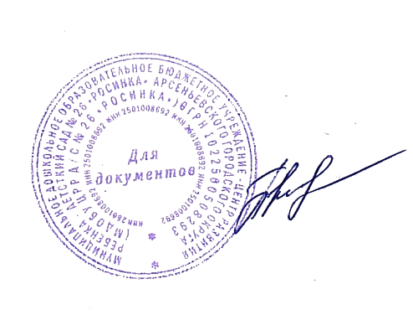ПРИНЯТО УТВЕРЖДАЮ

Советом педагогов Заведующий

МДОБУ ЦРР д\с № 26 «Росинка» МДОБУ ЦРР д\с №26

Протокол от № 1 « 3 » октября 2016г. _______Т.С. Пиковая

« 3 » октября 2016г.

# **ПОЛОЖЕНИЕ**

**О ПЕДАГОГИЧЕСКОМ СОВЕТЕ**

**Муниципального дошкольного образовательного**

**бюджетного учреждения**

**«Центр развития ребенка - детский сад № 26 «Росинка» Арсеньевского городского округа**

## 

## 1.Общие положения

Педагогический совет Муниципального дошкольного образовательного бюджетного учреждения «Центр развития ребенка - детский сад № 26 «Росинка» Арсеньевского городского округа (далее – Учреждение) является постоянно действующим коллегиальным органом, объединяющим педагогов Учреждения и действующим в соответствии с Уставом Учреждения и настоящим Положением. Педагогический совет является постоянно действующим органом Учреждения для рассмотрения основных вопросов образовательного процесса.

1.1. Педагогический совет создаётся с целью участия педагогического коллектива в реализации государственной политики в вопросах образования, совершенствования учебно-воспитательного процесса в Учреждении, внедрения в практику достижений науки и передового педагогического опыта, повышения профессионального мастерства, творческого роста педагогов.

## 2. Порядок формирования и состав Педагогического совета

2.1. В состав Педагогического совета входят: заведующий Учреждением, он является председателем Педагогического совета, заместитель заведующего, педагогические работники, в том числе педагог-психолог.

В состав Педагогического совета с правом совещательного голоса или без такого права могут входить: представитель Учредителя, медицинские работники. Необходимость их приглашения определяется председателем Педагогического совета в зависимости от повестки дня.

2.2. Педагогический совет избирает из своего состава секретаря на срок полномочий Педагогического совета. Секретарь Педагогического совета работает на общественных началах. Совместно с заведующим, старшим воспитателем секретарь организует деятельность Педагогического совета; информирует его членов и приглашённых о предстоящем заседании за 7 дней; регистрирует поступающие в Педагогический совет заявления, обращения, иные материалы; контролирует выполнение решений Педагогического совета.

2.3. Решение Педагогического совета Учреждения является правомочным, если на его заседании присутствовало не менее двух третей педагогов, и если за него проголосовало более половины присутствующих. Процедура голосования определяется Педагогическим советом. Решения носят конкретный характер с указанием сроков проведения мероприятий и ответственных лиц за их выполнение. Решения Педагогического совета утверждаются приказом заведующего Учреждением и являются обязательными для исполнения.

## З. Полномочия Педагогического совета

3.1. Педагогический совет в соответствии с Уставом Учреждения имеет следующие полномочия:

* разрабатывает и обсуждает годовой и учебный план работы Учреждения;
* заслушивает информацию и отчеты педагогических работников Учреждения, доклады представителей организаций и учреждений, взаимодействующих с Учреждением по вопросам образования и воспитания детей, в том числе сообщения о проверке соблюдения санитарно-гигиенического режима в Учреждении, об охране труда, здоровья и жизни воспитанников и другие вопросы образовательной деятельности воспитанников Учреждения;
* принимает решения о проведении мониторинга по результатам учебного года;
* обсуждает и производит выбор вариантов содержания образования, форм, методов учебно-воспитательного процесса и способов их реализации;
* делегирует представителей педагогического коллектива в совет Учреждения.

4. Порядок работы Педагогического совета

4.1. Заседания Педагогического Совета созываются не менее б раз в год в соответствии с годовым планом работы Учреждения. Внеочередные заседания Педагогического совета проводятся по требованию не менее одной трети педагогических работников.

4.2. Решения Педагогического совета принимаются большинством голосов при наличии на заседании не менее 3/3 его членов. При равном количестве голосов решающим является голос председателя Педагогического совета.

4.3. Организацию выполнения решений Педагогического совета осуществляет заведующий Учреждением и ответственные лица, указанные в решении. Результаты этой работы сообщаются членам Педагогического совета на последующих его заседаниях.

4.4. При рассмотрении вопросов, связанных с воспитанниками, предусматривается присутствие родителей (законных представителей).

4.5. Все решения Педагогического совета своевременно доводятся до сведения всех участников образовательного процесса.

4.6. Каждый член Педагогического совета обязан посещать все его заседания, активно участвовать в подготовке и работе Педагогического совета, своевременно и полностью выполнять принятые решения.

4.7. Каждый член Педагогического совета имеет право вносить на рассмотрение Педагогического совета вопросы, связанные с улучшением работы Учреждения.

4.8. Руководитель Учреждения в случае несогласия с решением Педагогического совета приостанавливает выполнение решения, извещая об этом учредителей, которые в трёхдневный срок при участии заинтересованных сторон рассматривают заявление, знакомятся с мотивированным мнением большинства членов Педагогического совета и вынести окончательное решение по спорному вопросу.

5. Документация педагогического Совета.

* 1. Заседания Педагогического совета оформляются протоколом. В протоколах фиксируются ход обсуждения вопросов, предложения и замечания членов Педагогического совета. Протоколы подписываются председателем и секретарём Педагогического совета.
  2. Нумерация протоколов ведётся от начала учебного года.
  3. Книга протоколов пронумеровывается постранично, прошнуровывается, скрепляется подписью заведующего и печатью Учреждения и входит в номенклатуру дел Учреждения, хранится в Учреждении постоянно и передается по актам.

